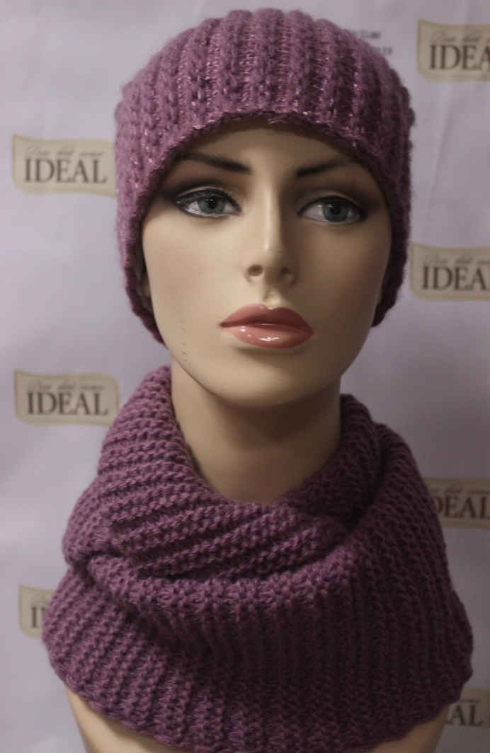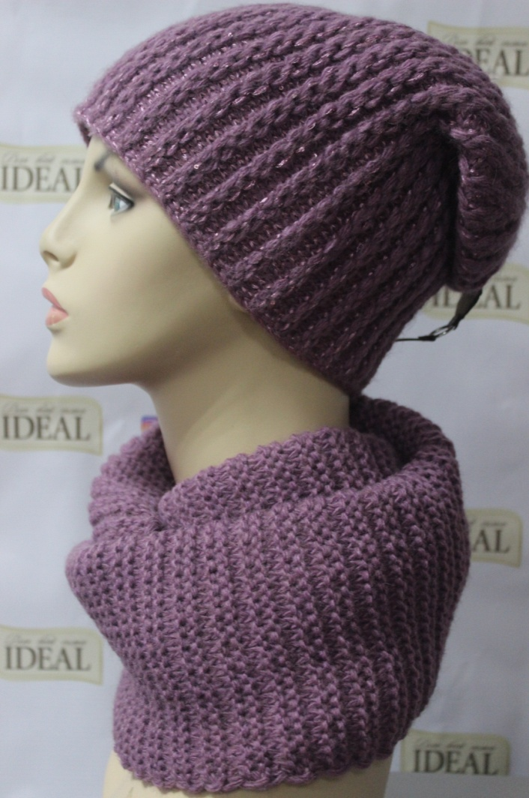
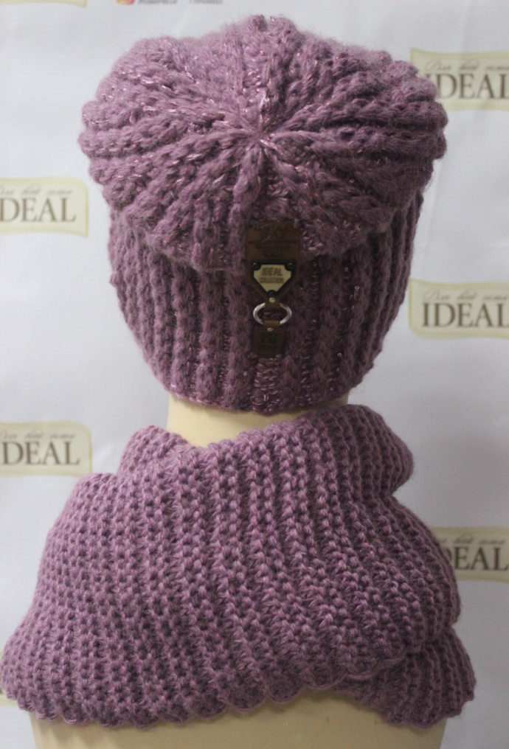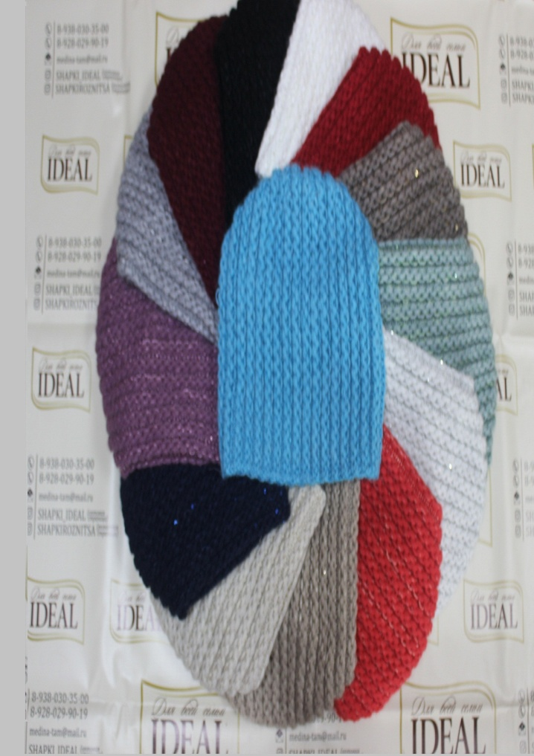

Артикул: AV 50
Комплект шапка откидушка «Милана» - вязаное полотно, размер: 56-58.
Цена опт 500р.

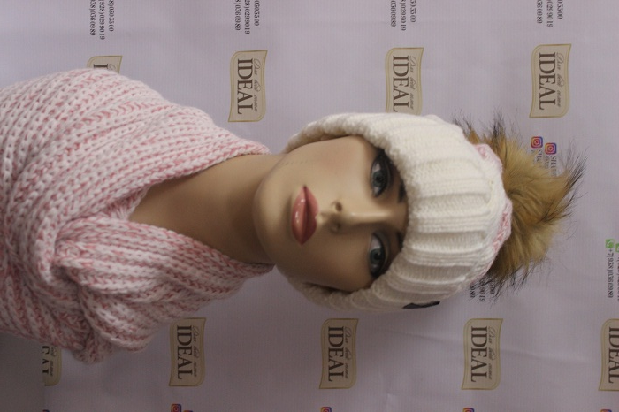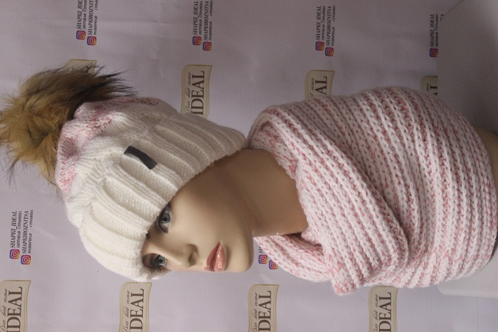
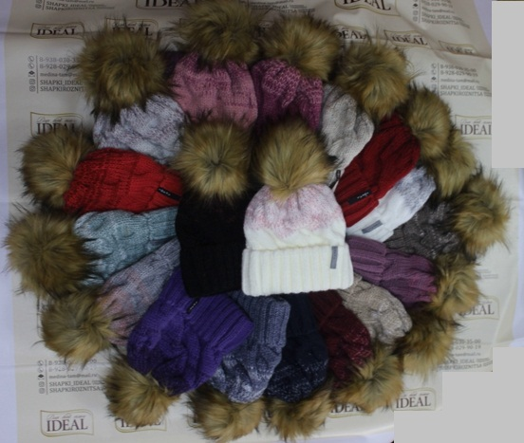

Артикул: AV 59

Комплект шапка с отворотом «Анита» - вязаное полотно, размер: 56-58.
Цена опт 500р.

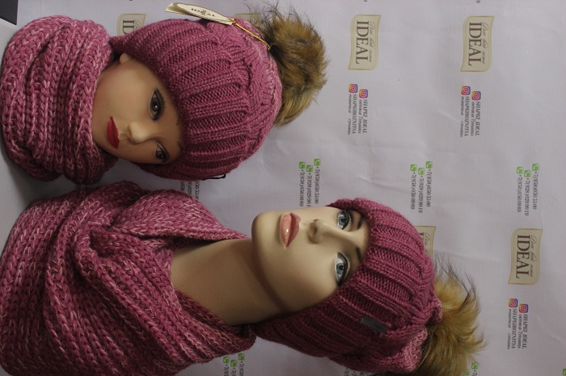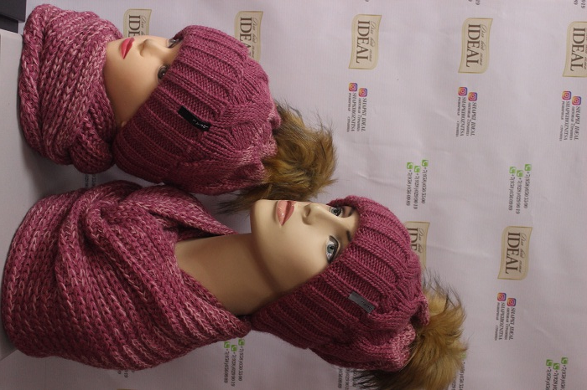
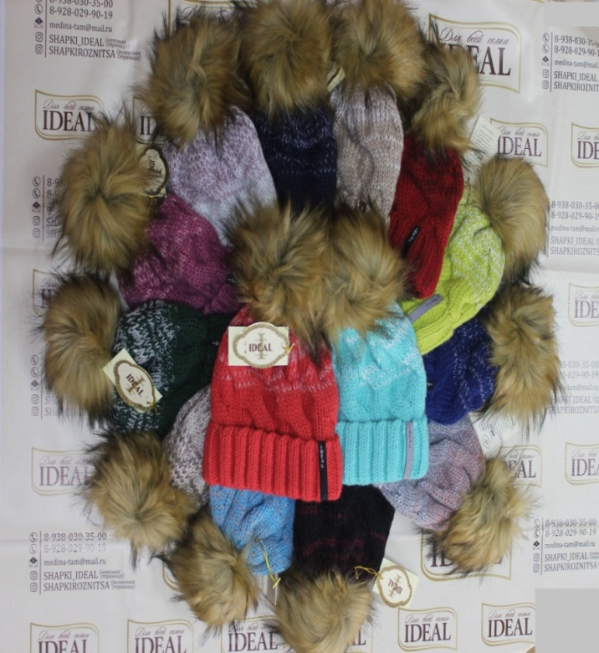
Взрослая палитра Детская палитра

Артикул: AV 59 (взрослый)
Комплект шапка с отворотом «Анита» - вязаное полотно, размер: 56-58.
Цена опт 500р.

Артикул: AV 58 (детский)
Комплект шапка с отворотом «Милашка» - вязаное полотно, размер: 54-56, 56-58
Цена опт 400р.

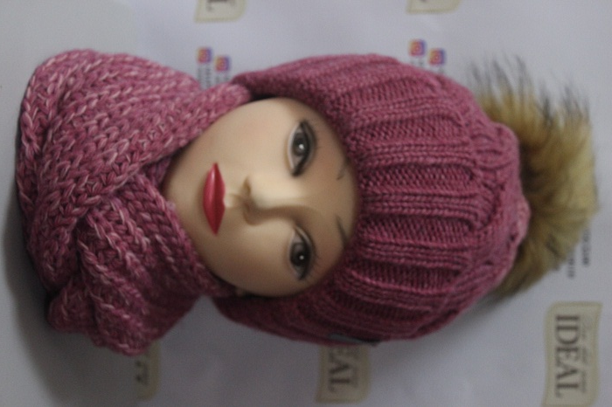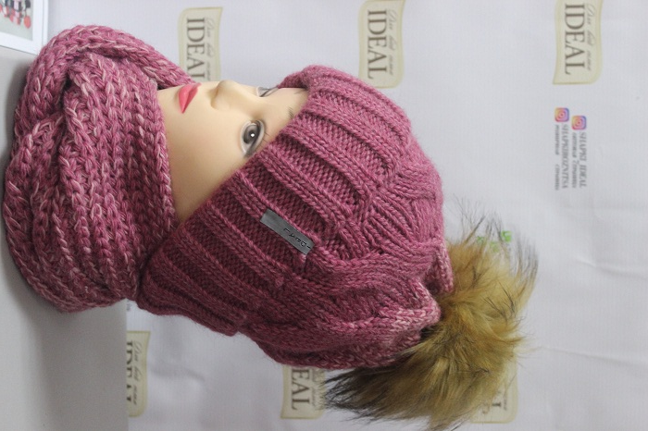
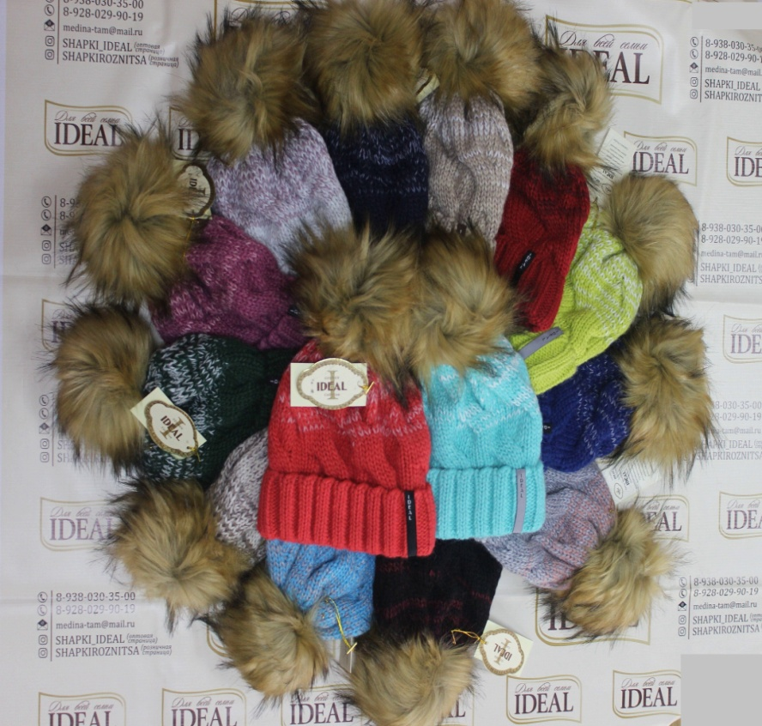

Артикул: AV 58

Комплект шапка с отворотом «Милашка» - вязаное полотно, размер: 54-56, 56-58
Цена опт 400р.

